**ROSpy LAB 02**

**Alumno:** Cardich Mauricio, Roy Nicolás.

**Código:** 18200242.

**Desarrollo de los Ejercicios:**

Para usar una nueva consola en Ubuntu, agregar:

**. ~/catkin_ws/devel/setup.bash**

1. Crear un paquete turtlesim_control que dependa de rospy, geometry_msgs, angles y turtlesim.

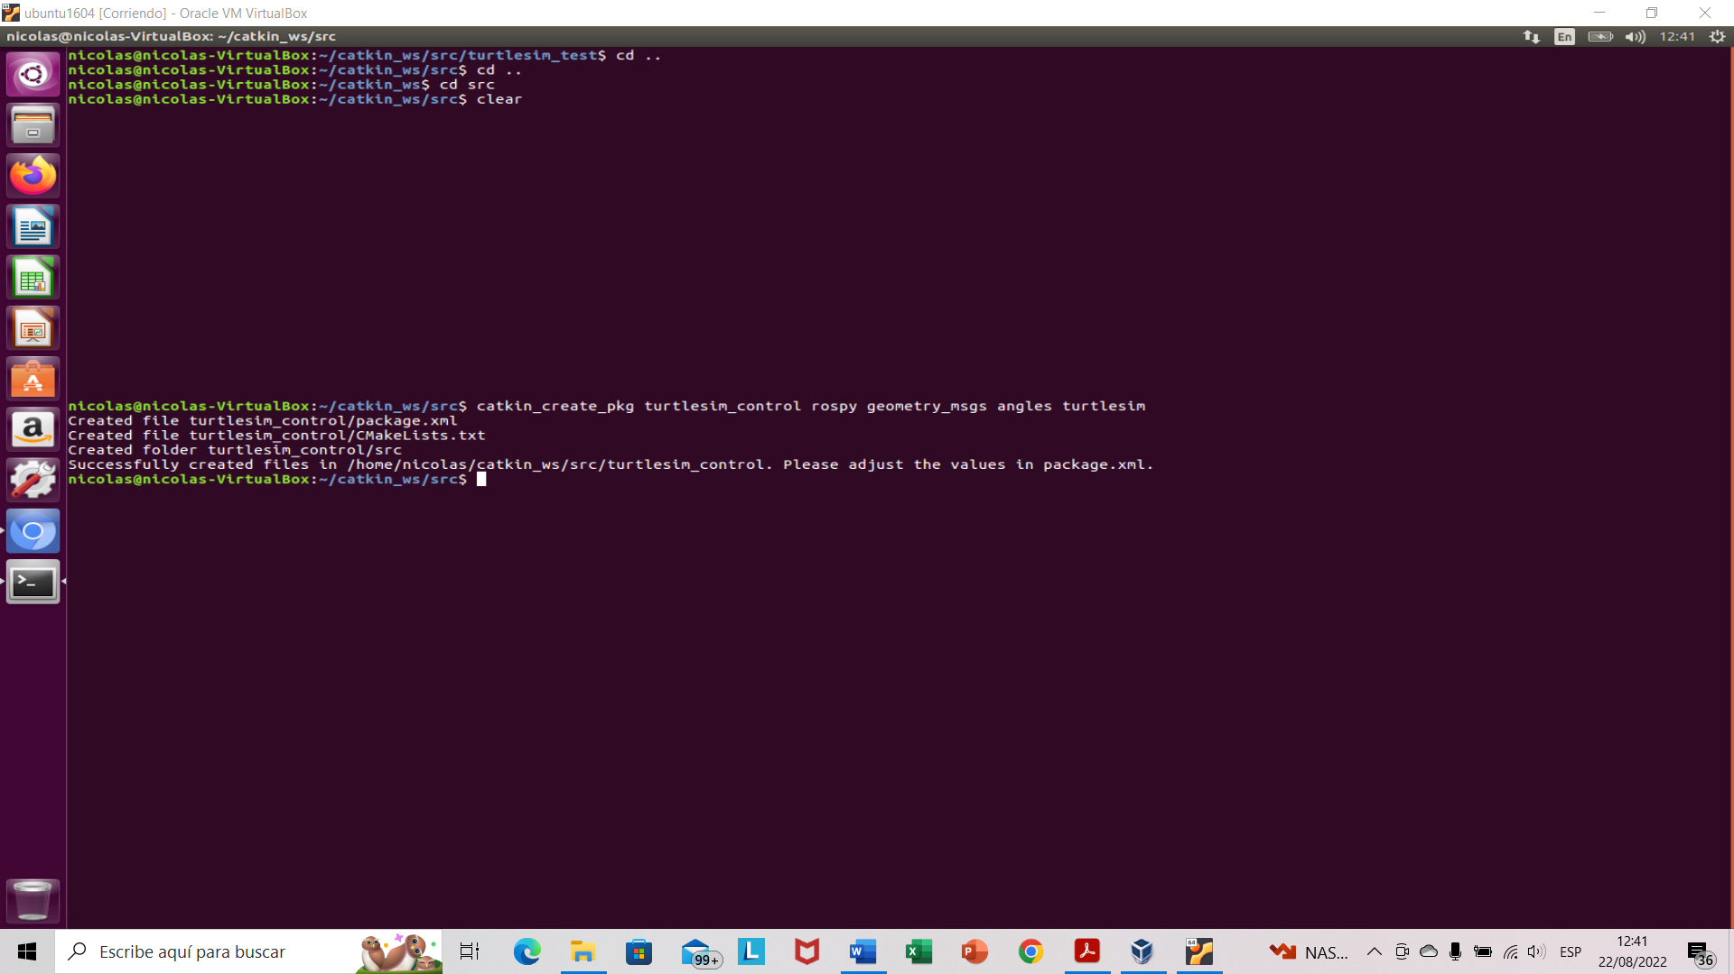

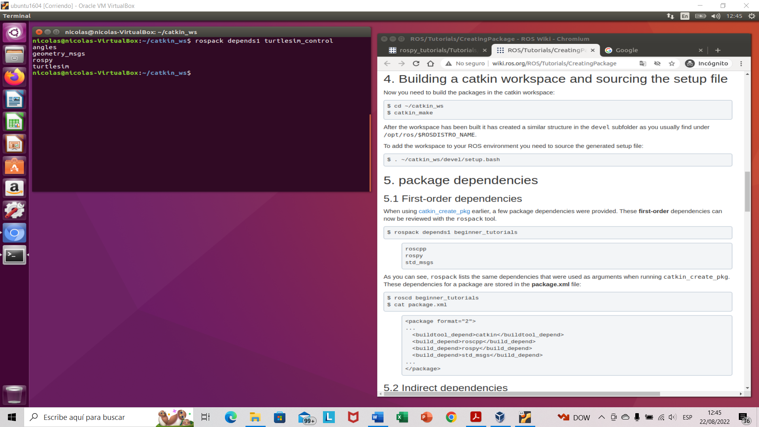

Creamos el script nodo_move en la capeta src del nodo turtlesim_control:

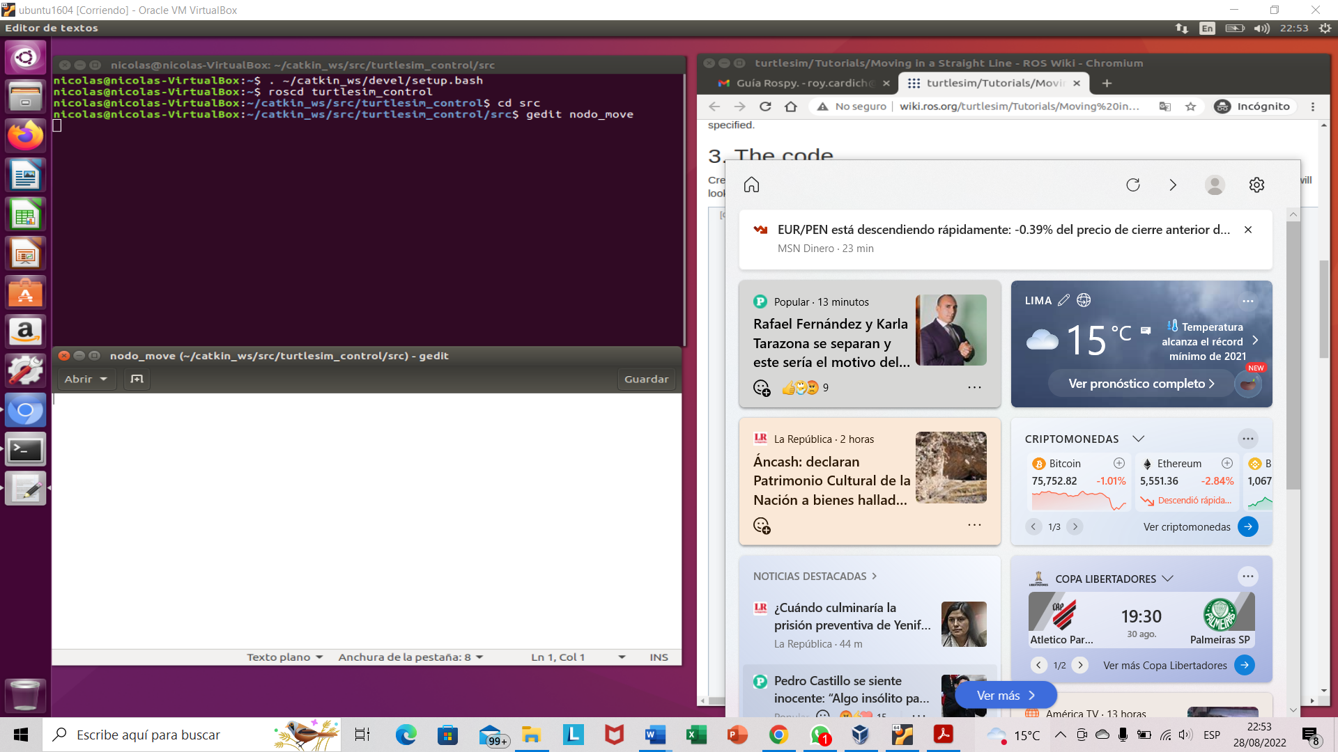

1. Crear un nodo en Python que acepte un punto en 2D como posición objetivo (goal), el cual aceptará un mensaje de tipo geometry_msgs/Pose2D y publicará mensajes del tipo geometry_msgs/Twist para dirigir a la tortuga a una posición objetivo.
2. Crear un tópico del tipo suscriptor que dé la posición actual de la tortuga (Pose), y en el script del nodo defina una variable para la posición actual (utilice la palabra reservada global).

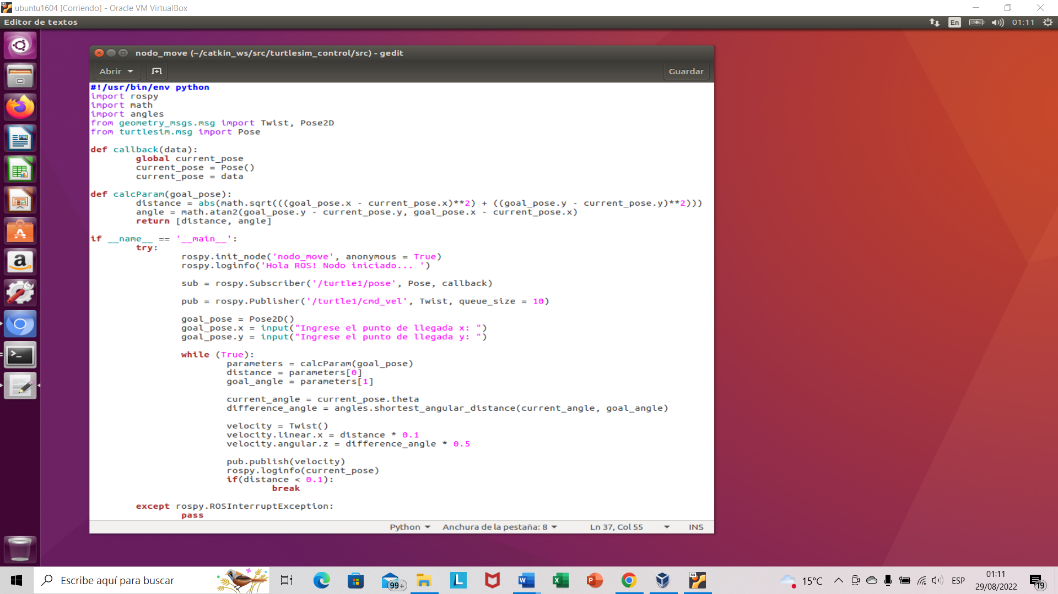

1. Suscríbase al tópico goal, en el Script Python establezca una variable en la posición objetivo.

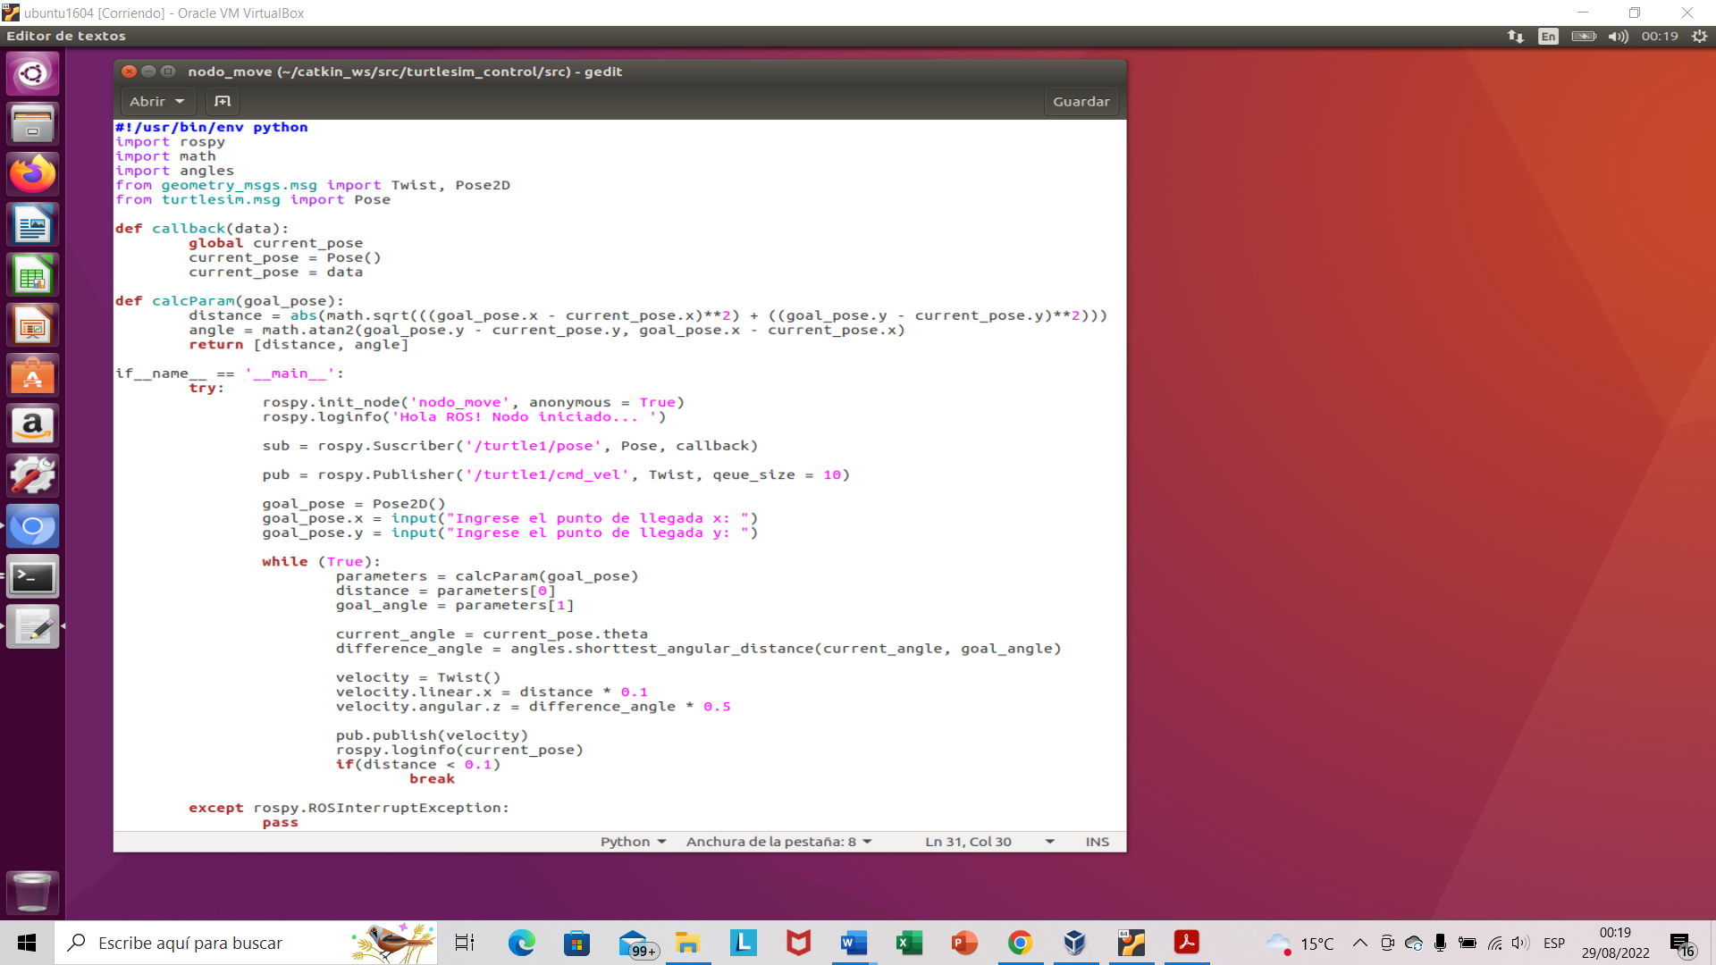

1. Crear un tópico de tipo Publisher para publicar la información del tópico cmd_vel.



1. En el main principal, calcule la distancia (usando teorema de Pitágoras) y el ángulo (usando atan2) desde la posición actual hasta la meta. Definir una función que reciba 2 parámetros: la posición actual y el objetivo que retorne la tupla (distancia, ángulo).



1. El tópico que controla la velocidad de la tortuga debe publicar valores proporcionales a la distancia calculada entre la orientación actual y el objetivo. Para dicho efecto utilice la función angles.shortest_angular_distance.



1. Teste su nodo desde la línea de comandos del terminal e intente encontrar los mejores valores proporcionales para la velocidad lineal y angular.



Testeamos la velocidad angular con valor 0.5

1. Grabe los comandos de su script con rosbag, reprodúzcalos y grabe el movimiento resultante.

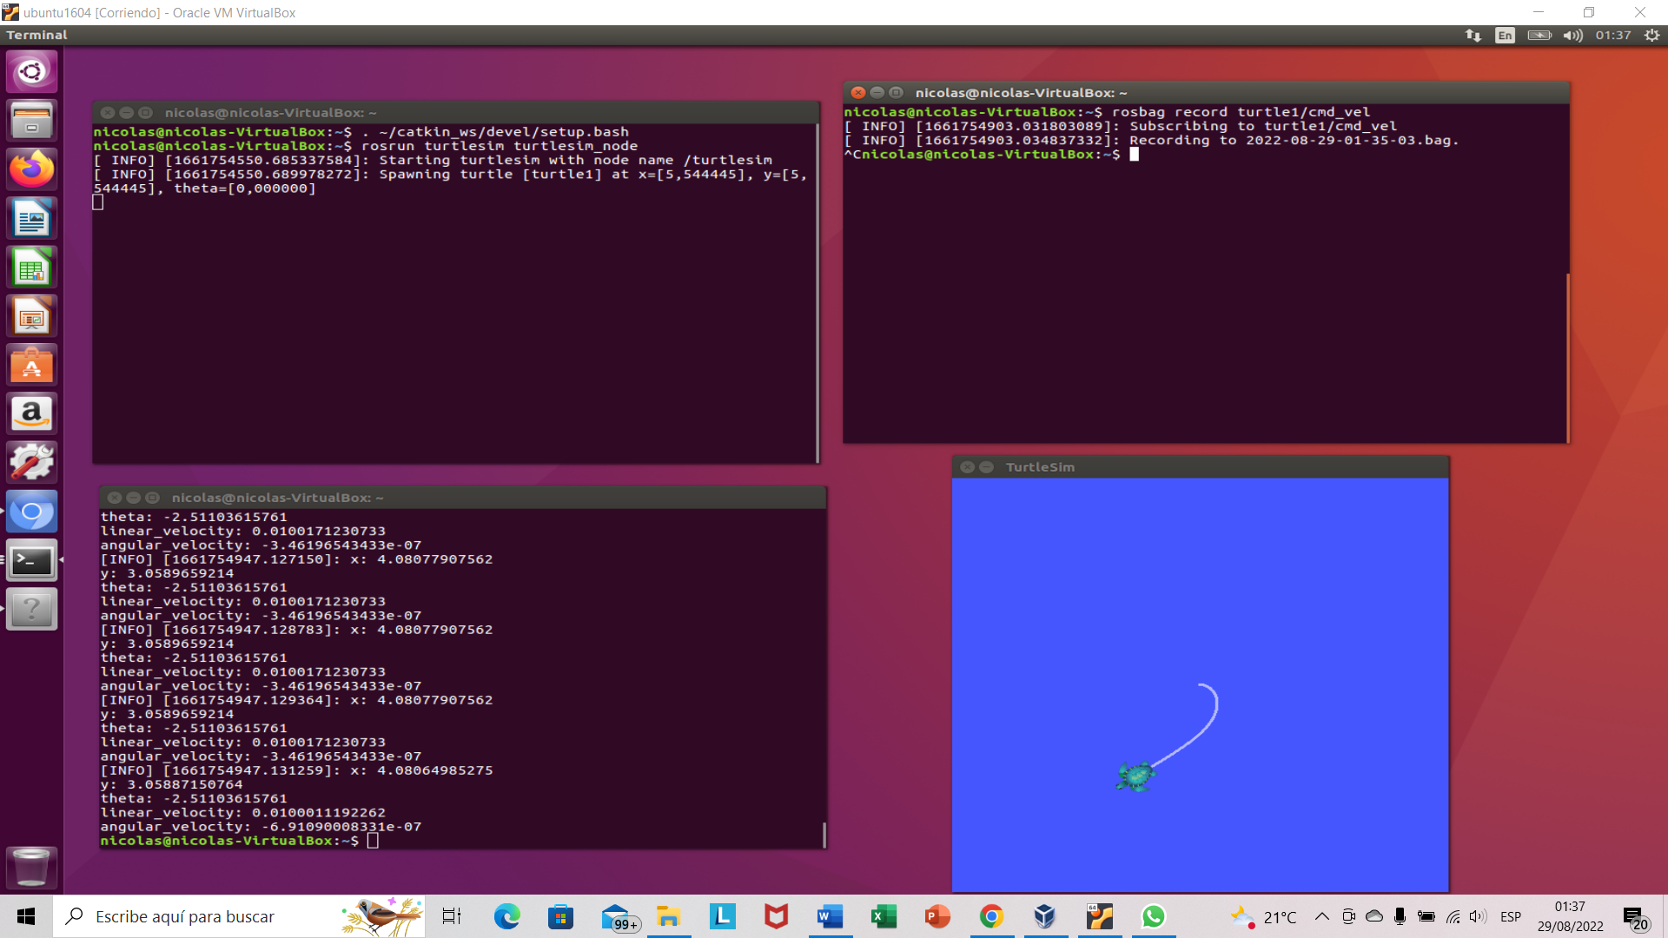

Reiniciamos el nodo turtle1 y en otra terminal indicamos la sentencia rosbag play 2022-08-29-01-35-03.bag como se muestra a continuación:

